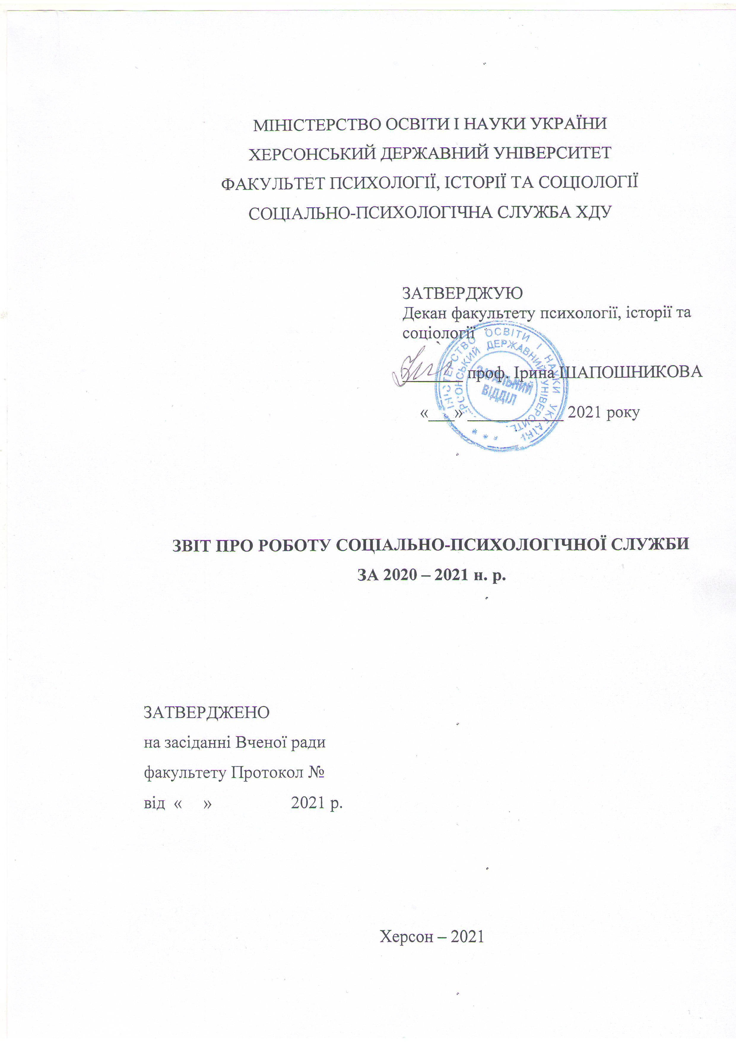
ЗВІТ ПРО РОБОТУ СОЦІАЛЬНО-ПСИХОЛОГІЧНОЇ СЛУЖБИ
ЗА 2020 – 2021 н. р.

Впродовж навчального року, відповідно до плану роботи служби, було проведено ряд заходів:
- Відвідування у серпні-вересні 2020 року загальних зборів студентів перших курсів з метою їх знайомства з діяльністю служби. Охоплені наступні факультети: історико-юридичний, соціально-психологічний, іноземної філології; комп’ютерних технологій, фізики та математики; біології, географії та екології; філології та журналістики, медичний, економіки та менеджменту, дошкільної та початкової освіти, фізичного виховання та спорту, культурі і мистецтв.
- Протягом вересня-жовтня 2020 р. року проведено психологічне діагностування студентів першого курсу з метою виявлення та аналізу чинників впливу на мотивацію особистості до навчання. Охоплені наступні факультети: економіки та менеджменту (24 особи); культури і мистецтв (34 особи); комп’ютерних наук, фізики та математики (64 особи); медичний (33 особи); соціально-психологічний (34 особи), фізичного виховання та спорту (49 особа); історико-юридичний (49 осіб); біології, географії та екології (31 особа); української та іноземної філології та журналістики (30 осіб). Всього взяли участь у тестуванні – 348 студентів.
- У лютому-березні 2020 року проведено вибірковий моніторинг психологічного здоров’я студентів 3 та 4 курсів. Охоплені наступні факультети: медичний (14 осіб); бізнесу і права (33 особи), комп’ютерних технології, математики і фізики (14 осіб); психології, історії та соціології (10 осіб), культури і мистецтв (20 осіб) та студентів 3 курсів факультетів: медичного (11 осіб); фізичного виховання та спорту (17 осіб). Всього взяли участь у тестуванні – 119 студента.
- Протягом 2020-2021 н.р. проведено заняття підвищення кваліфікації:
- бібліотекарів на базі Херсонської обласної універсальної наукової бібліотеки імені Олеся Гончара 21.10.2020 р. «Психологічні аспекти бібліотечного обслуговування: шляхи вирішення конфліктних ситуацій» (33 особи);
- «Школа особистісного розвитку» на базі офісу післядипломної освіти ХДУ (6 осіб) 23.03.2021- 27.04.2021 рр.
- «Ефективна взаємодія з дітьми» для працівників Херсонського закладу дошкільної освіти № 76 «Вишенька» (12 осіб) 29.03.2021 - 26.04.2021 рр.

- Впродовж 2020-2021 н.р. було надано індивідуальні консультації 460 особам, з них: студенти – 210 осіб, викладачі та працівники ЗВО – 65 осіб, куратори студентських груп – 12 осіб, батьки студентів – 10 особа, жителі міста – 23 осіб, сторонні організації – 140. Тематика звернень:
- Організація власної навчальної діяльності
- Змістовні аспекти навчальної діяльності
- Адаптація до навчання і до нового колективу
- Психоемоційне перенавантаження
- Особливості міжособистісної комунікації з ровесниками
- Міжособистісні стосунки у студентському колективі
- Особисті (інтимні взаємини)
- Взаємини з батьками
- Проблеми у взаєминах з дітьми
- Особисті проблеми
- Психоемоційне перенавантаження

- У 2020-2021 н. р. було проведено наступні заходи для студентських груп університету:
Тренінги
- Тренінги «Я - бренд» (05.10.20; 16 осіб)), «Самопрезентація на співбесіді: що розповісти про себе аби запам’ятатися» (06.10.20; 16 осіб)). Учасники: студенти І-ІІ курсу історико-юридичного факультету.
- Тренінг «Давайте познайомимося» (08.10.20; 22 особи; 09.10.20; 30 осіб). Учасники: студенти факультету фізичного виховання та спорту; 09.10.20; 29 осіб - студенти І-го курсу соціально-психологічного факультету.
- Тренінг «Конфлікти у спілкуванні». Учасники: студенти 1 курсу факультету комп’ютерних наук, фізики та математики ( 6 осіб) 09.11.20 р.; студенти 3-4 курсу факультету психології, історії та соціології (8 осіб) 11.11.20 р.
- Тренінг «Як встановлювати контакт, знайомитися з людьми». Учасники: студенти І-го курсу соціально-психологічного факультету (6 осіб) 09.10.2020 р.; студенти 1 курсу медичного факультету (18 осіб) 19.10.20 р.; студенти 1 курсу факультету біології, географії та екології (5 осіб) 21.10.20 р.; студенти соціально-психологічного факультету (6 осіб) 09.10.20 р.
- Тренінг «Розвиток комунікативних навичок». Учасники: студенти 2-3 курсу ОП «туризм» (11 осіб) 06.10.20 р.
-Тренінг «Коло друзів». Учасники: студенти 1 курсу соціально-психологічного факультету (32 особи) 16.10.20 р.; студенти 1 курсу факультету культури і мистецтв ( 5 осіб) 12.11.20 р.
- Тренінг «Ми одна команда». Учасники: студенти 1 курсу факультету біології, географії та екології (6 осіб) 20.10.20 р.; студенти 1 курсу факультету культури та мистецтв (27 осіб) 12.11.20 р;
- Тренінг «Внутрішні ресурси». Учасники: студенти 3 курсу факультету української та іноземної філології та журналістики ( 10 осіб) 22.10.20 р.
- Тренінг «Булінг. Попередження». Учасники: студенти 1 курсу факультету фізики, математики та комп’ютерних технологій (43 особи) 16.03.21 р.
- Тренінг «Розвиток особистісного потенціалу та лідерства у студентської молоді» 13.05.2021 р.
- Тренінг «Т-ігри» 17.05.2021 р. (демо-версія») та 31.05.2021 р. (демо-версія – «Стартап») для студентів 2 курсу спеціальності «Психологія» (16 осіб)
Соціальні акції
- Соціальна акція до Міжнародного дня боротьби за ліквідацію насильства щодо жінки (25.11.20 р);
- Соціальна акція до дня сиріт у вигляді гуманітарної допомоги вихованцям комунального закладу Херсонської обласної ради «Центр соціально-психологічної реабілітації дітей» (14.11.2020 р.)
- Соціальна вистава інклюзивного напряму «Задеркуватий півень» (31.03.21 р.)
Презентації та зустрічі
- Презентація сектору соціальної інклюзії соціально-психологічної служби ХДУ «Особливості освітнього процесу в умовах дистанційного навчання» для студентів 2-3 курсу ОП «Соціологія (10 осіб) 10.02.2021 р.
- Онлайн-зустріч зі студентами факультету української та іноземної філології та журналістики « Булінг: що ми знаємо, що розуміємо» (15 осіб) 26.02.2021 р.

7. На базі соціально-психологічної служби ХДУ працював «Університет третього покоління».
Для студентів третього покоління були проведені наступні заходи:
- інтерактивна лекція «Плануємо майбутнє» (8 осіб) 24.02.2021 р.;
- заняття «Ефективність у плануванні» (8 осіб) 24.03.2021 р.

8. Школа Волонтера «Почуємо. Зрозуміємо. Допоможемо»:
В 2020-2021 навчальному році задіяно 178 студентів-волонтерів. Видано для студентів 86 особистої книжки волонтера. Спільно з волонтерами було проведено наступні заходи:
- проведення соціально-просвітницької акції в рамках «Всесвітнього Дня боротьби з Діабетом» 14.11.2020 р.;
- соціальна акція до дня сиріт у вигляді гуманітарної допомоги вихованцям комунального закладу Херсонської обласної ради «Центр соціально-психологічної реабілітації дітей» 14.11.2020 р.
- інтерактивна лекція для усіх бажаючих суб’єктів академічної спільноти ХДУ до всеукраїнської акції « 16 днів проти насильства» 25.11.2020 р.
- інтерактивна лекція для студентів 2-4 курсів «СТОП СНІД» 01.12.2020 р.
- проведено «Школу розвитку лідерства» для студентського самоврядування ХДУ (15 осіб) 03.12.-10.12.2020 р.
- участь у тренінгу-семінарі особистісного зростання «Ми за соціально активну молодь» 11.12.2020 р.
- інформаційна зустріч-повідомлення для студентів 1 курсу з теми «Комунікативні бар’єри: сутність, види, прийоми та засоби їх подолання» 14.12.2020 р.
- зустріч-лекціяу за допомогою додатку ZOOM з проблеми домашнього насилля 21.12.2020 р.
- інтерактивна лекція «Булінг: що ми знаємо, що ми розуміємо» на базі Херсонської загальноосвітньої школи І-ІІІ ступенів №55 Херсонської міської ради 55 22.12.2020 р.
- соціальна казка «Святий Миколай крокує планетою» для вихованців Херсонського обласного центру комплексної реабілітації дітей з інвалідністю Херсонської обласної ради 25.12.2020 р.

9. Спільно з партнерами соціально-психологічної служби було проведено наступні заходи:
- участь у заході Херсонського конгресу «Міцна родина – міцна країна!» в межах проєкту Національної сімейної стратегії 04.10.2020 р.
- спільно з Херсонською обласною універсальною науковою бібліотекою імені Олеся Гончара проведено підвищення кваліфікації бібліотекарів з напряму «Психологічні аспекти бібліотечного обслуговування: шляхи вирішення конфліктних ситуацій» 21.10.2020 р.
- для вихованців комунального закладу Херсонської обласної ради «Центр соціально-психологічної реабілітації дітей» зібрано та передано гуманітарну допомогу до дня сиріт 14.11.2020 р.
- спільно з офісом післядипломної освіти ХДУ проведено «Школу особистісного розвитку» 23.03.2021- 27.04.2021 рр.
- спільно з кафедрою соціальної роботи, соціальної педагогіки та соціології, науково-дослідною соціологічною лабораторією проведено ІІ тур Всеукраїнського конкурсу студентських наукових робіт з галузі «Гендерні дослідження» 21-22. 04.2021 р.
- спільно з Херсонським закладом дошкільної освіти № 76 «Вишенька» проведено курси «Ефективна взаємодія з дітьми» 29.03.2021 - 26.04.2021 рр.
- узято участь в організації та проведенні спільно з науково-дослідною соціологічною лабораторією І регіональної студентської наукової конференції «Таврійські соціологічні студії» 18.05.2021 р.

10. Профорієнтаційна робота:
- Профорієнтаційний батл «Розповідь про психолога» на базі Херсонської обласної бібліотеки для юнацтва ім. Б.А. Лавреньова 17.09.20 р.;
- Профорієнтаційне заняття на базі Херсонської загальноосвітньої школи І-ІІІ ступенів №55 Херсонської міської ради 22.12.20 р.

11. Участь фахівців служби у конференціях, семінарах, тренінгах, навчальних програмах:
- Щорічна серпнева конференція педагогічних працівників Херсонщини 26 серпня 2020 року, м. Херсон
- Презентація соціально-психологічної служби заступникам деканів з виховної роботи факультету фізичного виховання та спорту, факультету іноземної філології 05.10.2020 р.
- Участь у інформаційній сесії «Дискримінація в Україні», організованою ГО «Інша» 08.10.2020 р.
- Інтерв’ю у прес-центрі ХДУ щодо діяльності соціально-психологічної служби 03.11.2020 р.
- Інтерв’ю у прес-центрі ХДУ «Поради студентам як організувати себе під час дистанційного навчання» 05.11.2020 р.
- Робота над відеосюжетом для молоді щодо спілкування в інклюзивному середовищі за запитом Херсонської обласної бібліотеки для юнацтва ім. Б.А. Лавреньова 23.11.2020 р.
- Участь у онлайн-вебінарі «Жінки. Мир. Безпека.» 26.11.2020 р.
- Участь у заході, приуроченому до всеукраїнської акції «16 днів проти насилля», організованою Департаментом реалізації гуманітарної політики ОДА 27.11.2020 р.
- Проходження онлайн-курсу «Практична соціологія для професіоналів медіа» на платформі Prometheus
- Проходження онлайн-курсу «Культура толерантності: як побудувати суспільство, комфортне для всіх» на платформі Prometheus

11. Протягом жовтня–грудня 2020 р. соціально-психологічна служба проводила експертизу анкет:
- для опитування науково-педагогічного персоналу щодо визначення переліку дисциплін, що потребують створення відеоконтенту;
- для опитування здобувачів вищої освіти щодо якості освітньої програми, на якій навчаються здобувачі;
- для опитування здобувачів третього (освітньо-наукового) рівня вищої освіти щодо якості освітньої програми, на якій навчаються здобувачі;

12. Соціально-психологічною службою було підготовлено звіт для комісії з акредитації освітніх програм та взято участь у зустрічах з експертними групами з акредитації ОП :
- Українська мова та література другого (магістерського) рівня
- Біологія та здоров’я людини другого (магістерського) рівня
- Германські мови та література (включно переклад) перша -англійська першого (бакалаврського) рівня
- Германські мови та література (включно переклад) перша -німецька першого (бакалаврського) рівня
- Германські мови та література (включно переклад) перша -англійська другого (магістерського) рівня
- Германські мови та література (включно переклад) перша -англійська другого (магістерського) рівня
- Філологія (французька та іспанська мови другого (магістерського) рівня
- Готельно-ресторанна справа першого (бакалаврського) рівня
- Туризм першого (бакалаврського) рівня
- Право першого (бакалаврського) рівня
- Географія першого (бакалаврського) рівня
- Філологія (українська мова та література) першого (бакалаврського) рівня
- Філологія (українська мова та література) другого (магістерського) рівня
- Філологія (прикладна лінгвістика) першого (бакалаврського) рівня
- Міжнародні економічні відносини першого (бакалаврського) рівня
- Фінанаси, банківська справа та страхування першого (бакалаврського) рівня
- Міжнародне право першого (бакалаврського) рівня
- Соціологія першого (бакалаврського) рівня
- Фізична культура і спорт першого (бакалаврського) рівня

13. Соціально-психологічною службою протягом 2020-2021 навчального року було підготовлено 5 психологічних висновків за адвокатськими запитами

14. Соціально-психологічна служба є базою практики для здобувачів першого (бакалаврського) та другого (магістерського) рівнів вищої освіти спеціальностей
053 Психологія, 054 Соціологія та 231 Соціальна робота денної та заочної форм навчання

15. Публікації фахівців соціально-психологічної служби:
- Нікітенко Г. О. Психологічна готовність мобілізованих осіб до військової служби: автореф. дис. на здобуття наук. ступеня канд. псих. наук: спец. 19.00.01 – загальна психологія, історія психології / Г. О. Нікітенко. – Луцьк, 2020. – 21 с.
- Ревенко С.П. Адаптація та психометричний аналіз методики «Особистісної і соціальної ідентичності» О. Урбановича / С.П.Ревенко // Теоретичні і прикладні проблеми психології : зб. наук. праць Східноукраїнського національного університету імені Володимира Даля. – № 1 (51). – Сєвєродонецьк : Вид-во СНУ ім. В. Даля, 2020. – С. 186-199.
- Ревенко С. П. Соціально-психологічні феномени зрілої ідентичності студентської молоді: автореф. дис. на здобуття наук. ступеня канд. псих. наук: спец. 19.00.05 – соціальна психологія, психологія соціальної роботи / С. П. Ревенко. – Сєвєродонецьк, 2020. – 21 с.
- Revenko S.P. The components’ identity role in ensuring of the students’ youth psychological well-being / S.P.Revenko // Fundamental and applied researches in practice of leading scientific schools. – Vol. 39. – № 3. – 2020. – Р. 20–25.
- Ревенко С. П. Ідентичність як показник психологічного благополуччя молоді //
Соціально-психологічні технології розвитку особистості : Зб. наук. праць за матеріалами V Міжнародної науково-практичної конференції молодих вчених, аспірантів та студентів (м. Херсон, 14



